（V2J4）顾客特殊要求
更新项目序号 | 更新项目名称 | 更新时间 | 客户协议编号
终端0001 | 共用部分1.3.4，5，CAM部分1 | 20201215 | US0018--V2J405013Y陈素华2020-09-09顾客质量要求评审表
终端0002 | 物件间距大于等于7mil的要保证阻焊桥 | 20180802 | xs
终端0002 | V-CUT | 20180801 | V2J420180729
终端0002 | 阻焊，反光点，无铅标记，6.3钻孔 | 20180426 | V2j420180315
预审1 | 阻焊油墨 | 20170803 | V2j420170801
备注：更新的内容以蓝色字体显示。

共用部分：
- 以下为终端顾客要求(WHELEN)：终端顾客代码：V2J4-0001
- 以下为终端顾客要求(MC Assembly)：终端顾客代码：V2j4-0002
预审部分：
1.阻焊油墨：
当客户文件中有如下粉色框中要求时， 请与客户确认用我司常规的阻焊塞孔油墨（PSR-4000-PF9/CA-40）
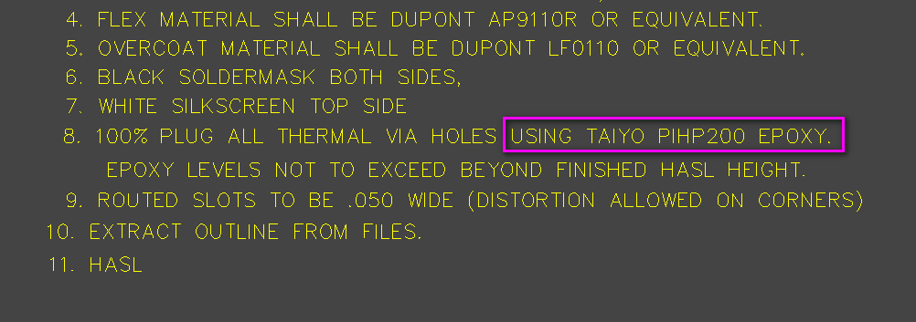

CAM部分： 无

